Pronostiqueur en or
Comment se déroule le jeu ?
Dès que les tableaux messieurs et dames de Roland-Garros seront connus, les participants devront sélectionner tous les vainqueurs du 1er tour jusqu’aux finales. Chaque bonne prédiction permettra aux participants de remporter des points.
Les participants pourront choisir de compléter uniquement le tableau messieurs ou uniquement le tableau dames, ou les deux.
À l’issue du jeu, un classement désignera les personnes ayant recueilli le plus de points dans chaque club.
En participant à cette ligue fermée, vous concourrez également au classement général comprenant tous les joueurs à travers le monde, avec de nombreux lots à la clé.
Comment rejoindre votre ligue ?
1. Si vous n’avez jamais participé à ce jeu, créez votre compte sur le site https://bracket.rolandgarros.com ou sur l’application officielle Roland-Garros.

2. Cliquez sur l’onglet « Ligues ».

3. Retrouvez votre ligue en recherchant le nom de votre club.

4. Cliquez sur le bouton « Rejoindre ».
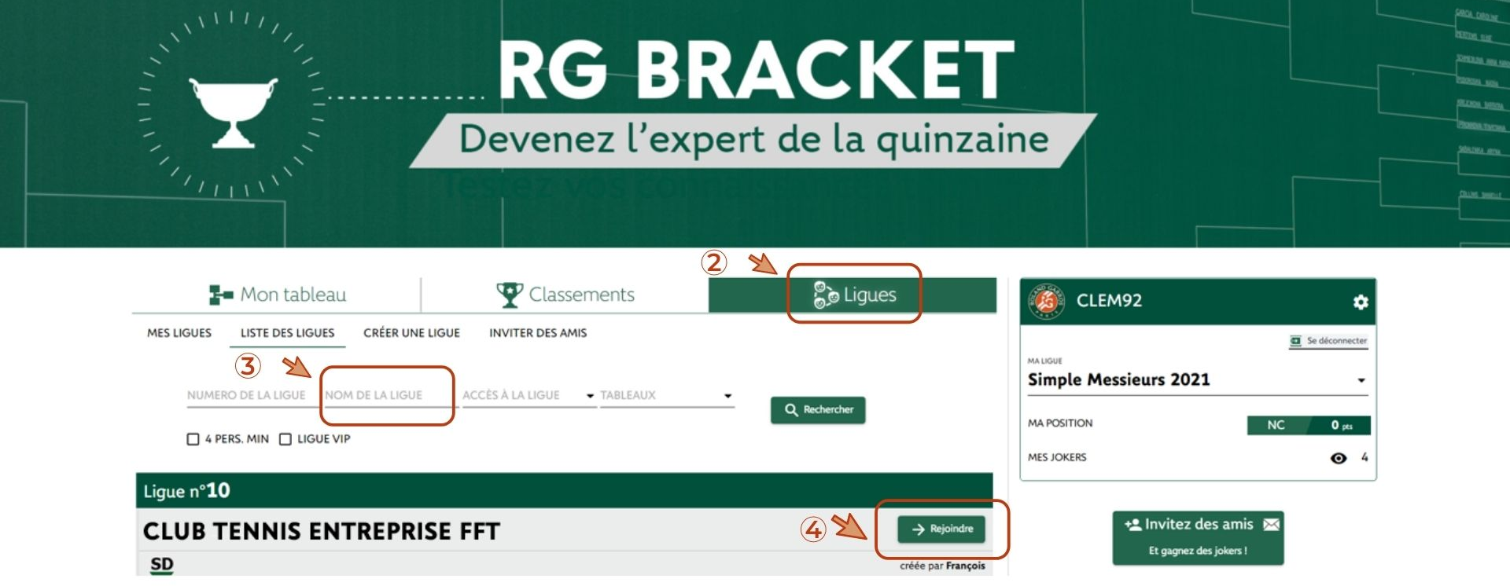

5. Entrez le mot de passe présent dans le mail pour rejoindre la ligue de votre club.
